**Ιστορία Κατεύθυνσης Γ΄ Λυκείου - Επεξεργασία πηγών**

Οι μαθητές θα χωριστούν σε δύο ομάδες (Α και Β). Η κάθε ομάδα θα αναλάβει να επεξεργαστεί τα θέματα που δίνονται παρακάτω και να συντάξει ένα κείμενο (400 περίπου λέξεων) όπου θα εξετάζει την ελληνική οικονομία της περιόδου 1912-1940.

Συγκεκριμένα, η κάθε ομάδα θα απαντήσει στο ερώτημα:

Με βάση τα στοιχεία που αντλείτε από τα θέματα που σας δόθηκαν (Α και Β αντίστοιχα) και λαμβάνοντας υπόψιν τις πληροφορίες που αποκτήσατε από το σχολικό σας εγχειρίδιο, καταγράψτε την πορεία της ελληνικής οικονομίας: α) στις περιοχές που ενσωματώθηκαν στην Ελληνική επικράτεια μετά τους Βαλκανικούς Πολέμους β) σε ολόκληρη την επικράτεια, χάρη στην πολιτική του βενιζελισμού και χάρη στην επέκταση των ελληνικών συνόρων και την ολοκλήρωση της Μεγάλης Ιδέας.

**Α. Βιομηχανική Νάουσα**

Βιομηχανική Νάουσα, έντυπο ένθετο της «Καθημερινής»:

<http://wwk.kathimerini.gr/kath/7days/2001/03/11032001.pdf>

Κέντρο Περιβαλλοντικής Εκπαίδευσης Νάουσας, επίσημος ιστότοπος:

<http://www.viokliron.gr/educational-material/industrial-naoussa.htm>

Ξενάγηση του Κώστα Κοτζιά (υπουργού της κυβέρνησης Μεταξά) στα κλωστήρια Ναούσης, στη διάρκεια του επίσημου ταξιδιού του στη Θεσσαλονίκη - Βέρροια - Νάουσα. (Κλωστήρια Ναούσης 1937)

(Αρχείο Ε.Λ.Ι.Α.)

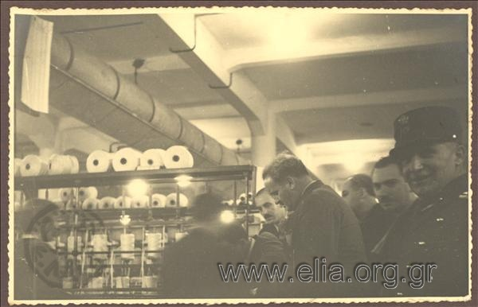

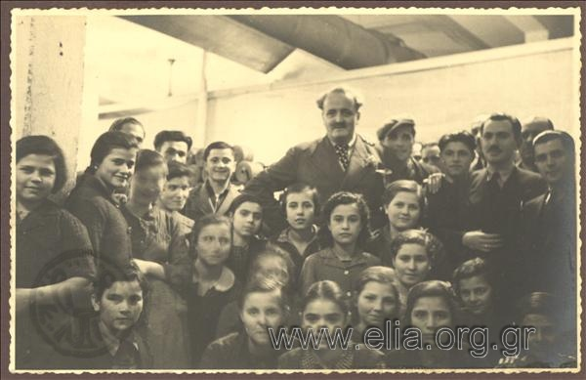

Η Νάουσα υπήρξε το μεγαλύτερο, ίσως, κέντρο κλωστοϋφαντουργίας ολόκληρης της χώρας για πολλά χρόνια. Τίποτα δεν είναι τυχαίο, καθώς στον χώρο της Κ. Μακεδονίας υπήρχε μακρά παράδοση, τόσο στην υφαντική και κλωστική όσο και σε άλλα είδη χειροτεχνίας. Οι περισσότερες από τις βιομηχανικές μονάδες κατασκευάστηκαν τον 19ο αιώνα στις όχθες του ποταμού Αράπιτσα, από τον οποίο αντλούνταν οι απαιτούμενες ποσότητες νερού για την κίνηση των υδροτουρμπίνων τους. Τα νερά αυτά μετά τη χρήση τους επέστρεφαν στο φυσικό τους αποδέκτη, και χρησίμευαν για την κίνηση των επόμενων, προς τα κατάντη του ποταμού, εργοστασίων.

Το 1874-1875 ιδρύεται η πρώτη "μείζων" βιομηχανία επεξεργασίας βαμβακιού, με μηχανές ευρωπαϊκής προέλευσης, που εισάγονται από την ελεύθερη Ελλάδα. Πρόκειται για το εργοστάσιο «Λόγγου - Κύρτση - Τουρπάλη», που αποτελεί την πρώτη βιομηχανία, με τη σύγχρονη έννοια του όρου, που δημιουργείται στη Μακεδονία, ίσως και στα Βαλκάνια. Έως τότε τα νερά της Αράπιτσας - του ποταμού που πηγάζει στην περιοχή του Αγίου Νικολάου, διασχίζει τη Νάουσα και στη συνέχεια αρδεύει τον κάμπο - χρησιμοποιούνταν μόνο για την άρδευση των καλλιεργειών και τη λειτουργία υδρόμυλων και υδροτριβείων μέσα στην πόλη. Αυτά τα νερά αποκαλούνταν "λευκός άνθρακας" ενώ η βιομηχανική πόλη της Νάουσας "Μάντσεστερ των Βαλκανίων". Στις αρχές του 20ού αιώνα λειτουργούσαν τέσσερις μεγάλοι αλευρόμυλοι με ευρωπαϊκά μηχανήματα και 26 ακόμη μικροί. Λειτουργούσαν επίσης υδροπρίονα, εργοστάσιο τανίνης, σησαμελαιοτριβεία, μεταξουργείο, καθαριστήρια ρυζιού και κεραμοποιείο. Για την εκμετάλλευση του δασικού πλούτου του βουνού δημιουργήθηκαν επί τόπου, μεταξύ 1913-1921, ειδικές εγκαταστάσεις επεξεργασίας ξυλείας, που περιλάμβαναν υδροπρίονα, τοπικό σιδηροδρομικό δίκτυο τύπου Decoville και εναέριο σύστημα μεταφοράς της επεξεργασμένης ξυλείας στον κάμπο. Από την κοσμογονία αυτή σώζονται σήμερα στη Νάουσα πολλές κτιριακές εγκαταστάσεις.

Οι μυλωνάδες του 19ου αι. γίνονται οι μετέπειτα εργοστασιάρχες κύριοι των περισσοτέρων βιομηχανικών μονάδων στο τόξο Θεσσαλονίκης - Νάουσας - Έδεσσας. Δίπλα στους υδρόμυλους της προβιομηχανικής εποχής υψώνονται τα βιομηχανικά συγκροτήματα που για ένα αιώνα διαμόρφωσαν τη συλλογική ταυτότητα της πόλης. Το πρώτο και σημαντικότερο μνημείο βιομηχανικής αρχαιολογίας της περιοχής είναι το κλωστήριο Λόγγου - Κύρτση - Τουρπάλη. Αποτελεί την πρώτη βιομηχανία, με τη σύγχρονη έννοια του όρου, που δημιουργείται στη Μακεδονία και ίσως στα Βαλκάνια.

Ο ιστορικός της πόλης Στουγιαννάκης (Ιστορία της πόλεως Ναούσης, 1925) σημειώνει: «εχρησίμευεν οιονεί ως Βιομηχανική Ακαδημία, ήτις εμόρφωσεν πλήθος μηχανικών, ειδικών εργατών, κλπ…».

Ένα από τα πιο φημισμένα εργοστάσια ήταν η Βέτλανς Νάουσα η οποία κατασκεύαζε μάλλινο ύφασμα για τις ανάγκες του στρατού. Ιδρύθηκε το 1907 και κατεργαζόταν πλήρως έρια, παράγοντας μάλλινο ύφασμα. Το εργοστάσιο λειτούργησε μέχρι το 1938, και οι εγκαταστάσεις του καταστράφηκαν το 1949. Το εργοστάσιο ανακατασκευάστηκε στην ίδια θέση στο τέλος της δεκαετίας του '60 και παρήγαγε τις φημισμένες κουβέρτες ΒΕΤΛΑΝΣ-ΝΑΟΥΣΑ. Η αποβιομηχάνιση χτυπά την πόρτα της Ελλάδας και της Νάουσας την δεκαετία του 1990. Το εργοστάσιο κλείνει και εγκαταλείπεται.

(από τον επίσημο ιστότοπο της πόλης Νάουσας)

**Β. Βιομηχανική Λέσβος**

Λέσβος, ένα πανάρχαιο νησί. Ένθετο της εφημερίδας «Καθημερινή»:

<http://wwk.kathimerini.gr/kath/7days/1994/10/30101994.pdf>

Μουσείο Βιομηχανικής Ελαιουργίας Λέσβου:

<http://www.piop.gr/PiopMuseum.asp?ID=423&NT=18&Lang=1&MuseumID=421>

Τα βιομηχανικά κτίρια της Λέσβου. Ελαιοτριβεία-Σαπωνοποιεία.: Η Λέσβος, ένας απέραντος ελαιώνας ριγμένος στην άκρη του Αιγαίου και μέσα στην αγκαλιά της Μικρασίας, αποτελεί τον παράδεισο του ερευνητή του Φυσικού Περιβάλλοντος, της Ιστορίας και του Πολιτισμού. Αδιάψευστοι μάρτυρες της οικονομικής ευρωστίας της Λέσβου, τα βιομηχανικά κτίρια του 19ου και των αρχών του 20ου αιώνα, με την αρχιτεκτονική τους δομή και τη συνολική τους θέση στο χώρο, φανερώνουν την αντίληψη των προηγούμενων γενιών για τη διαχείριση του Περιβάλλοντος. Ο 19ος αιώνας που χαρακτηρίστηκε από τη βιομηχανική επανάσταση στην Ευρώπη, σημάδεψε και τη Λέσβο, αφού περνώντας από τη Σμύρνη, έφερε και στο νησί τη βιομηχανική ανάπτυξη και μαζί με αυτήν την οικονομική, κοινωνική και πολιτιστική άνθηση, δείγματα των οποίων αποτελούν εκτός από τα βιομηχανικά κτίρια και τα άλλα κτίσματα αυτής της εποχής (ναοί, σπίτια, δημόσια κτίρια).

Από το σύμπλεγμα των νησιών της περιοχής, η Λέσβος αποτέλεσε το μοναδικό δείγμα εντατικής εκβιομηχάνισης κατά κύριο λόγο στον τομέα της επεξεργασίας του ελαιοκάρπου. Σε απογραφή του 1913 έχουν καταγραφεί 162 μηχανικά βιομηχανικά καταστήματα. Το φαινόμενο αυτό ενισχύθηκε από την έντονη συνεταιριστική δραστηριότητα που ανέπτυξε ο λαός της Λέσβου που είχε σαν αποτέλεσμα την εντυπωσιακή είναι η διασπορά των βιομηχανικών κτιρίων στο λεσβιακό χώρο. Η σημαντικότερη βιομηχανία που αναπτύχθηκε στη Σάμο και στη Χίο στα τέλη του 19ου αιώνα ήταν η κατεργασία του δέρματος. Σύμφωνα με την απογραφή του 1920, στο Καρλόβασι της Σάμου λειτουργούσαν 47 εργοστάσια βυρσοδεψίας.

 Μετά τη μικρασιατική καταστροφή, τα δεδομένα άλλαξαν δραματικά για τη βιομηχανία των νησιών. Πρώτα πλήττονται τα νησιά του Ανατολικού Αιγαίου, τα οποία αποκομμένα από τη μικρασιατική τους ενδοχώρα, δεν μπόρεσαν να ανταγωνιστούν τις βιομηχανίες της παλαιάς Ελλάδας. Σταδιακά οι νησιώτες επιχειρηματίες μεταφέρθηκαν στον Πειραιά που συγκέντρωνε τις προϋποθέσεις για μια νέα δυναμική βιομηχανική ανάπτυξη. Ο δεύτερος Παγκόσμιος Πόλεμος, και η μεγάλη εσωτερική μετανάστευση που ακολούθησε, οδήγησε στην παρακμή και εγκατάλειψη το μεγαλύτερο μέρος των βιομηχανικών δραστηριοτήτων στο Αιγαίο.

Τα παλαιότερα κτίσματα, όπως είναι το μοναδικό προβιομηχανικό χειροκίνητο ελαιοτριβείο που σώζεται στη Λέσβο, στον μικρό οικισμό Κουκμίδου, ακολουθούν την τοπική αρχιτεκτονική παράδοση των αγροτικών κατασκευών. Στα πρώτα χρόνια της εκβιομηχάνισης οι εγκαταστάσεις ήταν μικρές και εξυπηρετούσαν περισσότερες από μία συγγενείς λειτουργίες. Στην ακμή όμως της βιομηχανικής ανάπτυξης κατασκευάσθηκαν μεγάλες εξειδικευμένες βιομηχανικές μονάδες που δανείσθηκαν αρχιτεκτονικά στοιχεία των χωρών από τις οποίες εισήγαγαν τεχνογνωσία και μηχανήματα Τα κτίρια που προέκυψαν είναι φτωχότερα μορφολογικά από τα ευρωπαϊκά τους πρότυπα αλλά με ζηλευτές κλίμακες και αναλογίες. Δε λείπουν βέβαια και τα κτίρια που χτίσθηκαν από ξένους μηχανικούς, με μηχανολογικές και αρχιτεκτονικές μελέτες των εταιρειών που προμήθευαν το μηχανολογικό εξοπλισμό, όπως είναι το βυρσοδεψείο του Γεώργιου Νικολάου στο Καρλόβασι της Σάμου (κατασκευή 1912) και το Νεώριο της Ερμούπολης (κατασκευή 1860).

(από το βιβλίο του Νίκου Σηφουνάκη, Βιομηχανικά κτήρια στην Λέσβο)

Αστικές κατοικίες της Μυτιλήνης

